凝胶注模成型工艺制备高强度的氧化铝陶瓷
江润峰
(苏州大学材料学院，苏州 215021)

摘 要： 本文以氧化铝陶瓷为例，研究探讨了凝胶注模成型工艺中制备低粘度、高固相含量浓悬浮体的关键技术；讨论分散剂因素对粘度的影响；不同固相含量对坯体的强度的影响。
关键词： 凝胶注模； 氧化铝； 成型工艺

1 前言

陶瓷材料成型工艺是制备复杂形状部件的关键环节，其对降低陶瓷零件生产成本、提高陶瓷材料性能及其可靠性起重要作用。随着航天、航空、机械、化工等行业的发展，对陶瓷材料的性能要求越来越高。
凝胶注模成型技术是90年代初美国橡树岭国家重点实验室Mark A，Janney教授等人提出的^{[1]}。它首次将传统陶瓷工艺和聚合物化学有机结合起来，开创了在陶瓷成形工艺中利用高分子单体聚合进行成形的技术^{[2]}。与传统的工艺相比有其独特的优越性：1）可使用于复杂的部件成型2）坯体的强度高，生坯即可加工成一定得形状。3）坯体比较均匀。
其工艺过程如图1所示：

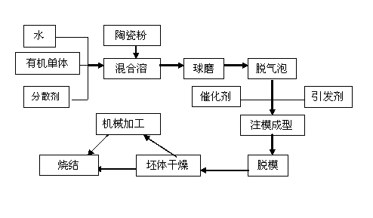
图1 凝胶注模成型工艺过程
Fig.1 The flowing chart of gelcasting forming process

2 实验
2.1原料及反应体系的选择

α- Al2O3粉提纯度为99.9%,平均粒径1.4µｍ，丙烯酰胺（AM）为有机单体，N－N亚甲基双丙烯酰胺（MBAM）为交联剂，过硫酸胺（APS）为引发剂；聚丙稀酸胺（PMAA-NH4）为分散剂；四甲基乙二胺（TEMED）；分析纯氨水来调节pH。
本实验选择丙烯酰胺为有机单体，亚甲基双丙烯酰胺为交联剂，两者在水中搅拌后均可溶。凝胶注模成型工艺要求单体在一定条件下形成交联大分子，形成聚合物的反应类型有聚合和缩聚两种形式，由于缩聚反应有小分子如水分子产生，而本实验要求原位聚合形成有一定形状和强度的固状坯体，要求尽量减少水份，因此采用聚合反应。本实验选择引发剂APS和催化剂TEMED的催化体系，可通过控制温度、APS与TEMED的量、分散剂等有效控制反应速度。

2.2反应步骤

1) 将有机单体AM、交联剂MBAM 以AM：MBAM=20：1比例溶于水，再加入一定量分散剂PMAA-NH4 配置成溶液；
2) 在溶液中加入高固相含量粉料，将其放置行星球磨机中球磨至浆料具备一定流动性；
3) 加入引发剂过硫酸胺搅拌均匀再加催化剂四甲基乙二胺搅拌后注入模具中。模具温度升高，有机单体发生聚合，浆料形成凝胶体。当反应停止，温度冷却后，脱模；
4) 在设定的干燥制度下干燥后，放入高温炉中进行排胶烧结。

2.3 脱胶与烧结

由于试样坯体中有机物含量较低，排胶过程相对简单，时间较短，所以可连续完成烧结过程；对大件物品，仍需要单独排胶。使排胶、烧结一次完成。纯氧化铝主要靠固相烧结，99.5氧化铝的烧结温度在1700℃左右；由于加入少量的助烧剂(2%的CaCO3)，烧成温度可控制在1580℃～1600℃。

3、结果与讨论
3.1 PMAA-NH4的加入量对浆料流变性的影响。

合适的分散剂量可使颗粒被聚合物完全包覆，聚合物基团一端吸附颗粒表面，另一端伸向溶剂，聚合物充分分散，形成空间位垒，阻碍颗粒的聚集。如图3所示。
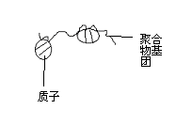
a、未加分散剂时的絮凝桥连
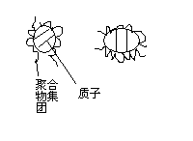
b、加分散剂后的分散保护
图2 分散剂对颗粒表面作用图
Fig.2 The sketch map of the effect of dispersant on particle’s surface

分散剂对浆料的流动性影响很明显。本实验所用聚丙烯酸胺类分散剂是一种高分子聚电解质。未使用分散剂的55%固相含量的陶瓷浆料即使球磨1～2小时无任何流动性。当加入适量PAA-NH4后立刻有较好的流动性。因为它在水溶液中易离解成NH4+和RCOO-离子，其中RCOO-基团易吸附在固体颗粒表面，通过球磨使离子基团充分与颗粒接触，使颗粒表面带上负电荷，增加了颗粒之间的静电斥力位能。从而使浆料具有很好的流动性。图3为PMAA-NH4含量对55Vol%浆料粘度的影响。

图3 PMAA-NH4含量对55Vol%浆料粘度的影响
Fig.3 The effect of PMAA-NH₄ content on the viscosity of slurry with 55Vol% content

3.2 pH值对浆料流动性能的影响
实验在碱性条件下进行,所以本文主要讨论碱性环境的变化。其中分散剂量为0.5%时，pH对粘度影响很小。在碱性范围内，分散剂全部电离，并在颗粒表面形成稳定吸附，斥力位能受静电位能和空间位能共同决定，由DLVO理论可知pH值主要影响电解质对双电层ZETA电位的影响，此时体系中颗粒具有最大ZETA电位，pH对其响较小。当分散剂量增大或减小时，pH值的增加加强了体系中聚合物对胶粒吸附的不饱和或过饱和状态；pH值从9增大到10，氨水量也增加，溶液中电解质浓度增加，压缩双电层，减小了质点间的静电斥力，从而减小了质点连续碰撞所需的势垒数值。图4不同含量分散剂PH值对粘度的影响。
图4不同含量分散剂PH值对粘度的影响
Fig.4 The effect of pH with different contents of PMAA-NH4 on viscosity

3.3不同固相含量对坯体强度的影响

当固相含量＜40vol%时，固体质量一定，随着有机物含量增加，强度明显增大。当固相含量再增加坯体密度增大，气孔率减少，强度又逐步提高，但在40%-55% 强度范围变化不大，均适宜机加工。固相含量太低（＜40vol%），坯体干燥时易产生变形缺陷，固相含量过高（＞55vol%），浆料粘度不易降低，造成分布不均，容易产生结构缺陷。

图5 固相含量对坯体抗弯强度的影响

3.4坯体与烧结体显微结构分析（SEM）

通过sem分析可以看出固相含量升高时坯体越致密。高致密的坯体烧结后具有很好的烧结性能。图6为坯体与烧结体断面SEM图。

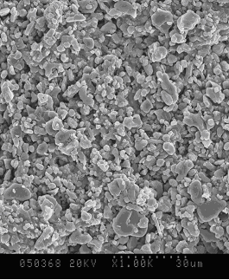

a.40vol%固相含量坯体断面
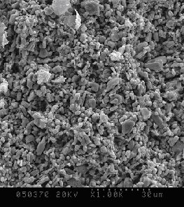

b.55vol%固相含量坯体断面
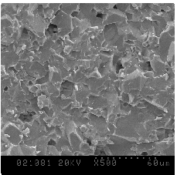

c.55% 烧结体表面微观结构图

图6 坯体与烧结体断面SEM图
Fig.6 The SEM maps of the green bodys and the sinter

3.5坯体机械加工性能

在成型复杂结构陶瓷材料时，由于模具加工困难，而烧结体晶化形成高强度和高硬度的致密体，对加工刀具要求很高，且磨损很快，成本占整个陶瓷工艺30%左右。[3-4]

凝胶注模得到的坯体由于成型得到的网络结构对颗粒起到很好的稳定与吸附作用，而所浇注的高浓度悬浮体具有良好的流

动性能使得坯体结构均匀，致密度高，可满足一般的机械加工，且成本较低。

对55Vol%固相含量的坯体各性能平均数值： 抗 弯 强 度 为25MPa；硬 度为180HBW5/187.5；圆棒直径可加工至10mm，加工断面无明显裂纹。

4结论

(1)为获得高固相含量流动性能好的浆料， 选择分散剂聚丙稀酸胺，用量为粉体质量的0.5%，调节pH在8-9左右能获得粘度为100mPa.s(D=77.48S-1)的浆料，完全满足浇注要求。
(2)55%体积固相含量的坯体，其变形量小，而坯体强度大于20MPa ，可满足机械加工。
(3)凝胶注模成型工艺浆料的性能可控，可制得高固相含量微小收缩可加工坯体。
参考文献
[1] Ometete O O , Janney Mark A , STREHLOW RA. Gelcasting – A New Ceramic Forming Process[J].Ceram .Bull.,1991(70)10:1641-1647
[2] Janney M A，Omatete O O.Method for molding power using a water-based gel-casting.US Patent 434624 1989-11-13
[3] 钟利军，等.可加工陶瓷材料的机械加工技术.应用技术
[4] 张航，等.机械加工对陶瓷材料性能的影响.硅酸盐通报，1998（6）：49-51

Gelcasting of Alumina Ceramics
JIANG Run feng
(The college of material science and engineering of Soochow university , Soochow 215021)
Abstract: Taking alumina ceramics for example, this paper mainly studies on making low viscosimeter and high solid content slurry by gelasting; Discussing the dispersant influence on viscosimeter ; Different solid content influence on intensity
Key words: gelasting moulding technology alumina ceramic

江润峰 (1981年1月--) 男(汉族),山东淄博人,现为苏州大学材料学院研究生三年级学生,从事功能材料方面学习研究

